桃園市潛龍國小 反毒口罩比賽
2021「愛己利人 全民反毒迎健康」口罩創意設計比賽
以下圖片都是潛龍國小學生利用課餘時間畫圖參賽，反毒理念融入口罩設計，無論有沒有得獎，都是優秀作品喔~
請大踴躍投票，衝人氣~
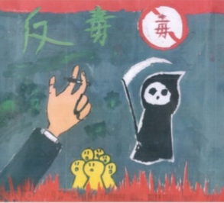 | 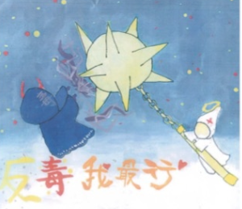
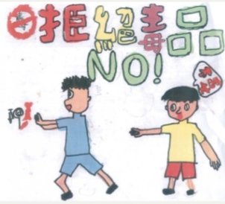 | 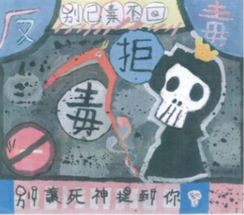
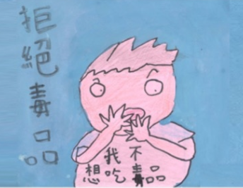 | 